
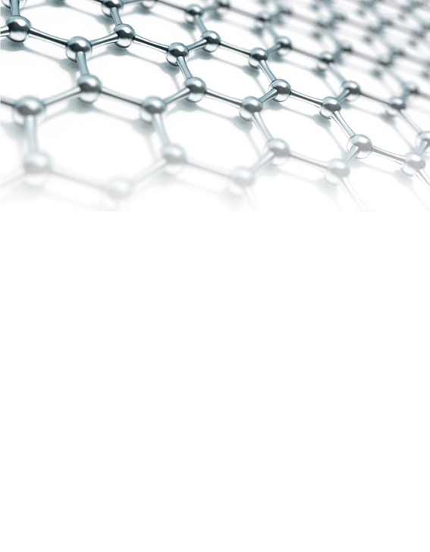



schaefer@planar2d.com planar2d.com

Prof. Antônio Hélio de Castro Neto
- Fundador e Diretor do Centro de Pesquisas em Grafeno da Universidade Nacional de Singapura
- É um dos mais renomados experts mundiais em grafeno e materiais avançados 2D com mais de 400 artigos publicados nas mais renomadas revistas. Tem mais de 70 mil citações e já proferiu mais de 500 palestras no mundo inteiro
- É fundador das empresas 2DM, produtora de grafeno e MADE Materiais Avançados, que produz materiais compósitos de grafeno.
Prof. Sir Konstantin Novoselov
- Prêmio Nobel da Física em 2010 pela descoberta do grafeno
- Professor pesquisador do Centro de Materiais Avançados 2D da Universidade Nacional de Singapura, expert em física da matéria condensada e nanotecnologia
- Desde 2014 é incluído na lista dos pesquisadores mais citados no mundo
- Recebeu diversos prêmios internacionais pelo seu trabalho no campo dos materiais avançados 2D.
Empresa

A Planar é um consultoria brasileira formada por duas autoridades mundiais no tema do grafeno e dos materiais avançados 2D, os físicos Antônio Hélio de Castro Neto, Fundador e Diretor do Centro de Pesquisas em Grafeno da Universidade Nacional de Singapura, e Konstantin Novoselov, Prêmio Nobel da Física pela descoberta do grafeno.
Equipe
Ricardo Schaefer
- Economista, foi Secretário Executivo do MDIC
- Coordenou a política industrial do governo federal e foi pioneiro na introdução do tema do grafeno e dos materiais avançados 2D
- Participou da criação da Agência Brasileira de Desenvolvimento Industrial – ABDI e da formulação e execução de políticas industriais, de inovação, de promoção de exportações e de investimentos
- Dirigiu a Agência Brasileira de Promoção de Exportações e Investimentos – APEXBRASIL e foi membro do Conselho de Administração do BNDES.

